Nginx Event Mechanism

# 概述

暂无

# 模块

* ngx_event_core_module
* ngx_select_module
* ngx_epoll_module

# 文件句柄

## ngx_listening_t

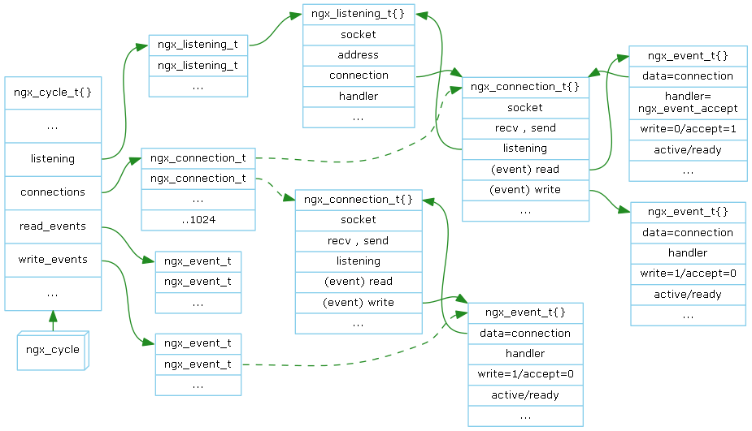

用于管理Listen Socket，它由配置所创建。

* socket

文件描述符，等同于fd。

* address

略

* connection

指向ngx_connection_t，管理该Listen Socket的Connection对象。

* handler

当该Listen Socket收到连接请求并接受后的处理函数(回调)。

## ngx_connection_t

用于管理Socket的Connection对象，包括Listen Socket和Monitor Socket。这里关注Connection对事件和回调函数的管理。

* socket

文件描述符，等同于fd。

* recv send

收发函数指针，间接调用系统API recv和send。

* listening

反指向ngx_listening_t。如果socket不是Listen Socket，则listening指向相应的ngx_listening_t。

* read

指向读事件 ngx_event_t。

* write

指向写事件 ngx_event_t。

## ngx_event_t

抽象一个事件。在Nginx中事件是发生在文件描述符(file descriptor, socket)上的事件。比如socket有数据收到。

* data

指向ngx_connection_t对象。

* handler

事件发生后的处理函数(回调)。

* write accept

write表示是可写事件。

accept表示是可接受事件。可接受事件实际是Listen Socket上的可读事件。

write和accept都为0时，表示是可读事件。

* active

表示文件描述符已经送入Monitor。

* ready

表示事件已经发生。

## ngx_cycle_t

全局变量ngx_cycle。生命周期内的数据管理。

* listening

ngx_listening_t数组，管理所有的Listen Sockets。

* connectons

预分配的ngx_connection_t数组资源。

* read_events

预分配的可读事件ngx_event_t数组资源。

* write_events

预分配的可写事件ngx_event_t数组资源。

# I/O多路复用模型

Nginx支持多种IO多路复用模型select、epoll等。 select是传统的模型，epoll是linux 2.6开始支持的更好的模型。

## 统一接口

* add

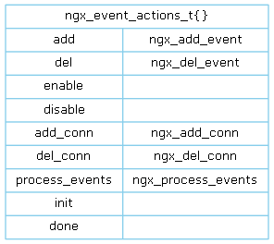

把ngx_event_t送入Monitor，ngx_add_event是一个宏定义的别名。

* del

把ngx_event_t从Monitor删除，ngx_del_event是一个宏定义的别名。

* enable

略

* disable

略

* add_conn

把ngx_connection_t的read event和write event送入Monitor，ngx_add_conn是一个宏定义的别名。

* del_conn

把ngx_connection_t的read event和write event从Monitor删除，ngx_del_conn是一个宏定义的别名。

* process_events

等待事件发生，并调用ngx_event_t的handler处理回调函数或把ngx_event_t加入postpone队列，延迟处理。

ngx_process_events是一个宏定义的别名。

* init

初始化I/O多路复用模型。

* done

略

## 数据组织

各个复用模型的接口实现由ngx_module_t和ngx_event_module_t.actions管理。

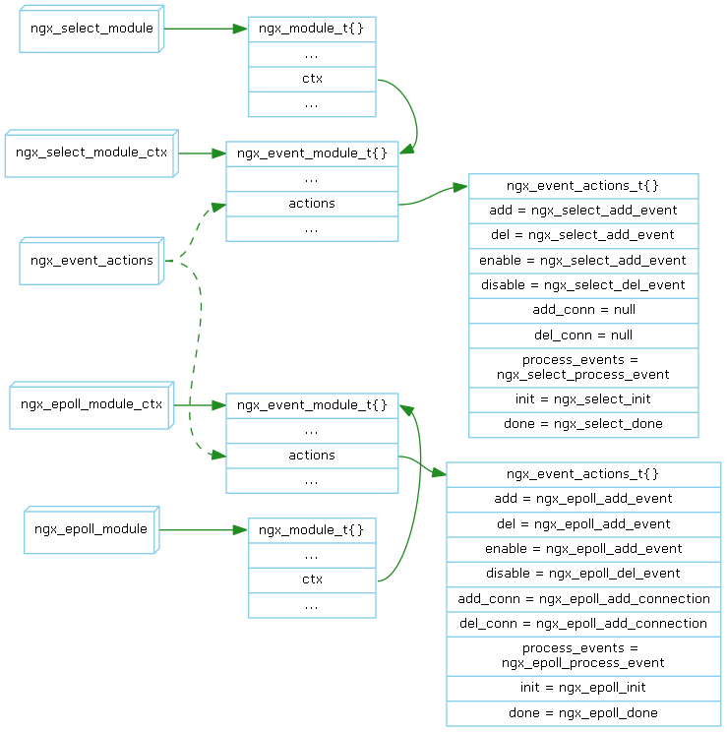

全局变更ngx_event_actions指向(复制)了选用的接口实现(init函数)。如图。也就是说：

不管选用的是select模型还是epoll模型，调用ngx_event_actions接口即可。

## select机制

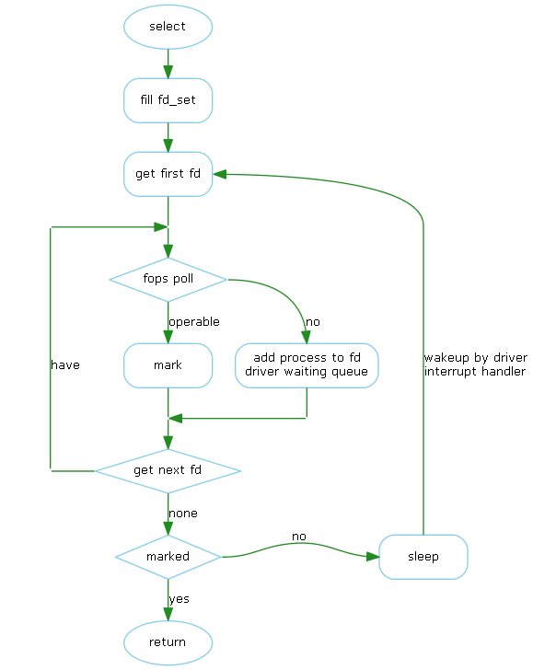

1. 从用户空间复制文件描述符集合到内核空间。
2. 遍历集合，调用poll（虚拟文件系统的一个接口）查看是否可操作（可读、可写、异常）。

2.1) 文件描述符可操作，加入可读、可写、异常集合。

2.2) 文件描述符不可操作，将进程挂入文件描述符对应的文件（设备）的等待队列。

1. 如果有任何一个文件描述符上可操作，则可操作的文件描述符集合从select返回。
2. 如果没有任何文件描述符上可操作，则进入sleep状态等待。
3. 任何一个文件描述符对应的文件（设备）中断发生，中断处理函数唤醒进程。
4. 进程从sleep返回，并进入2)继续运行。

上述流程图和过程是select的内部工作原理流程。调用者过程如下：

1. 复制文件描述符集合
2. 调用select
3. 遍历可操作集合和事件集合

可以看出它有三个方面的不足：

1. 每次调用时要重复地从用户空间复制文件描述符集合到内核空间。
2. 每次调用要把进程放入各个文件描述符的等待队列，返回前又从各个等待队列中删除。
3. 每次调用时要重复地遍历文件描述符(轮询)。

## epoll机制

针对select的三个不足，epoll机制作了改进，提供了三个接口函数：epoll_create、epoll_ctl、epoll_wait。

1. 调用epoll_create在内核创建一个对象EP。
2. 调用epoll_ctl加入文件描述符。

2.1) 将文件描述符和用户参数加入EP的容器，以便删除。

2.2) 调用poll查看是否可操作，如果可操作则将文件描述符放入EP的一个数组RD。

2.3) 并将进程挂入文件描述符对应的文件（设备）的等待队列。

2.4) 向文件描述符对应的文件（设备）Driver注册回调函数挂入的等待队列。

1. 调用epoll_wait

3.1) 如果RD不为空，则将RD返回。

3.2) 如果RD为空，则进入sleep状态等待。

1. （数据到达网卡后）文件描述符对应的文件（设备）中断发生，调用中断处理函数。
2. 中断处理函数调用回调函数，将文件描述符放入RD，并唤醒进程
3. 进程从sleep返回，并将RD从epoll_wait返回。
4. 调用者从RD中得到文件描述符和用户参数，从用户参数可又得到ngx_event_t以及ngx_connection_t。

由于EP的存在，所以不需重复地从用户空间复制文件描述符集合到内核空间（解决了select第一个不足），

也不需要重复地将进程放入各个文件描述符的等待队列然后删除（解决了select第二个不足）。

epoll_wait内部以及调用者不再需要遍历集合（解决了select第三个不足）。

# 超时管理

## 时间管理

通常调用系统API gettimeofday来获得当前的时间值。由于系统调用开销问题，Nginx努力避免频繁调用gettimeofday。

Nginx以一定策略在select、epoll_wait等阻塞函数返回之后调用gettimeofday，

并将获得的时间值保存到全局变量ngx_cached_time。此后读ngx_cached_time来获得当前时间。

这种方法会带来时间误差，但Nginx对时间精度要求并不高，这种方法是可接受的、高效的。

## 事件管理

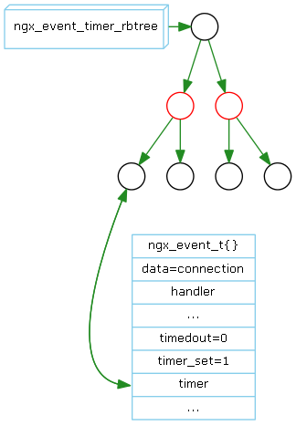

Nginx使用红黑树来管理超时事件，并以超时时刻为KEY从早到晚排列。即最早要超时的事件在树的最左结点。

全局变量ngx_event_timer_rbtree用于管理这棵红黑树。

事件ngx_event_t中有三个字段用于超时：

* timedout

事件是否已经超时。

* timer_set

事件是否已经加入红黑树。

* timer

红黑树结点，将ngx_event_t挂进红黑树。已知它的指针可以用offsetof来算出ngx_event_t的地址。

## 扫描时机

### 事件触发扫描

超时事件是由排序的红黑树管理的，很容易（快）得到最早要超时的事件，即可算出第一个要超时事件距离当前的时间差。

以上述的时间差作为函数超时值调用select或epoll_wait阻塞函数。select或epoll_wait因事件发生或等待超时而返回后，

调用gettimeofday更新ngx_cached_time。如果当前时间ngx_cached_time大于上一次扫描红黑树的时间，则扫描红黑树，处理超时事件。

当事件很多时，select或epoll_wait因为等到事件而频繁返回，导致频繁调用gettimeofday，和频繁扫描红黑树。

（TODO：定量分析）

于是就开发了定时触发扫描。

### 定时触发扫描

设置一个系统定时器(默认为100ms)。调用无超时的select或epoll_wait阻塞函数。

如果select或epoll_wait因事件发生而返回后，不调用gettimeofday更新ngx_cached_time，也就不会扫描红黑树。

如果select或epoll_wait因定时器信号(SIGALRM)触发而中断返回后(SIGALRM信号处理函数中置标识)，

调用gettimeofday更新ngx_cached_time，当前时间ngx_cached_time一定大于上一次扫描红黑树的时间，扫描红黑树。

## 扫描过程

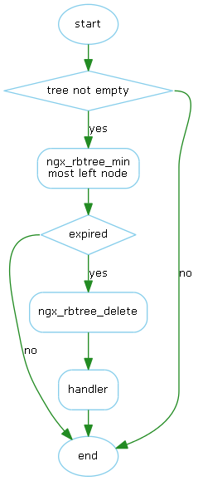

1. 红黑树没有结点，则结束扫描。
2. 如果最左结点没有超时，则结束扫描。
3. 如果最左结点超时，则把它从红黑树中删除，并调用回调处理函数。
4. 返回1)

扫描时，只需判断最左结点是否超时，而不需要扫描整棵树。

# 延迟处理

通过select或epoll_wait收到事件后，可以把事件ngx_event_t先挂入ngx_posted_accept_events和ngx_posted_events队列。

顾名思义，ngx_posted_accept_events挂可接受事件，ngx_posted_events挂可读和可写事件。

事件全收下后，先处理ngx_posted_accept_events队列中的事件，再处理超时，最后处理ngx_posted_events队列中的事件。

# 事件引擎

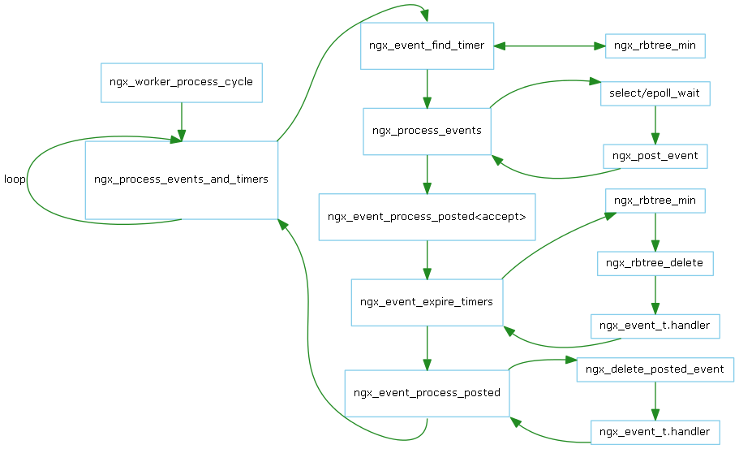

# 情境分析

处理HTTP请求（简化）情境：

1. 解析配置文件listen指令，创建ngx_listening_t。
2. 创建ngx_listening_t对应的ngx_connection_t和读（接受）写事件ngx_event_t。
3. 设置ngx_listening_t的回调处理函数为ngx_http_init_connection。
4. 设置读（接受）事件的回调处理函数为ngx_event_accept。
5. 监视(Monitor)事件（select 或 epoll_wait）。
6. Client访问（如：wget <http://127.0.0.1>）。
7. 读（接受）事件发生（Client访问的连接请求报文到达），调用回调处理函数ngx_event_accept。
8. ngx_event_accept创建新的ngx_connection_t和读写事件ngx_event_t。
9. ngx_event_accept调用ngx_listening_t的回调处理函数ngx_http_init_connection。
10. ngx_http_init_connection初始化读事件的回调处理函数为ngx_init_request，并设置读超时事件。
11. 监视(Monitor)事件（select 或 epoll_wait）。
12. 如果读超时事件发生，则处理结束。
13. 读事件发生（Client访问的数据到达），调用回调处理函数ngx_init_request。
14. ngx_init_request创建ngx_http_request_t，重设读事件的回调处理函数为ngx_http_process_request_line。
15. ngx_init_request直接调用ngx_http_process_request_line。
16. ngx_http_process_request_line调用系统函数recv读取数据。
17. 如果没有新数据，则读事件的回调处理函数彻底返回，重新监视。
18. 如果有新数据，则调用ngx_http_parse_request_line。
19. 如果Request-Line的数据未收全，ngx_http_parse_request_line未成功，则读事件的回调处理函数彻底返回，重新监视。
20. 如果Request-Line的数据收全，ngx_http_parse_request_line成功，重设读事件的回调处理函数为ngx_http_process_request_headers。
21. ngx_http_process_request_line直接调用ngx_http_process_request_headers。
22. ngx_http_process_request_headers调用系统函数recv读取数据。
23. 如果没有新数据，则读事件的回调处理函数彻底返回，重新监视。
24. 如果有新数据，则调用ngx_http_parse_header_line。
25. 如果Request-Headers的数据未收全，则ngx_http_parse_header_line未成功，则读事件的回调处理函数彻底返回，重新监视。
26. 如果Request-Headers的数据收全，则ngx_http_parse_header_line成功，重设读事件的回调处理函数为ngx_http_reader。
27. 调用系统函数send发送HTTP Response数据。
28. 如果Response数据全部发送完，则处理结束。
29. 如果Response数据未全发完，则重设写事件的回调处理函数为ngx_http_writer。回调处理函数彻底返回，重新监视。
30. 写事件发生，调用回调处理函数ngx_http_writer发送剩余数据。
31. 若干次回调ngx_http_writer将Response数据全部发送完。
32. 读事件发生，调用回调处理函数ngx_http_reader但收不到数据，说明Client关闭了连接。
33. 调用ngx_http_close_connection，清理资源。

# Prototype

<https://github.com/lingjf/nginx_event.git>

# Latest revision

https://github.com/lingjf/nginx_analyse/blob/master/doc/